**政经大讲堂第十期（第14讲）|刘守英：****城乡转型的政治经济学**

2019年9月5日上午，政治经济学大讲堂系列讲座第十期——“中国特色社会主义政治经济学理论与实践”举行第十四场讲座。中国人民大学经济学院党委书记、院长刘守英教授围绕三农问题作了题为 “城乡转型的政治经济学”的学术报告。

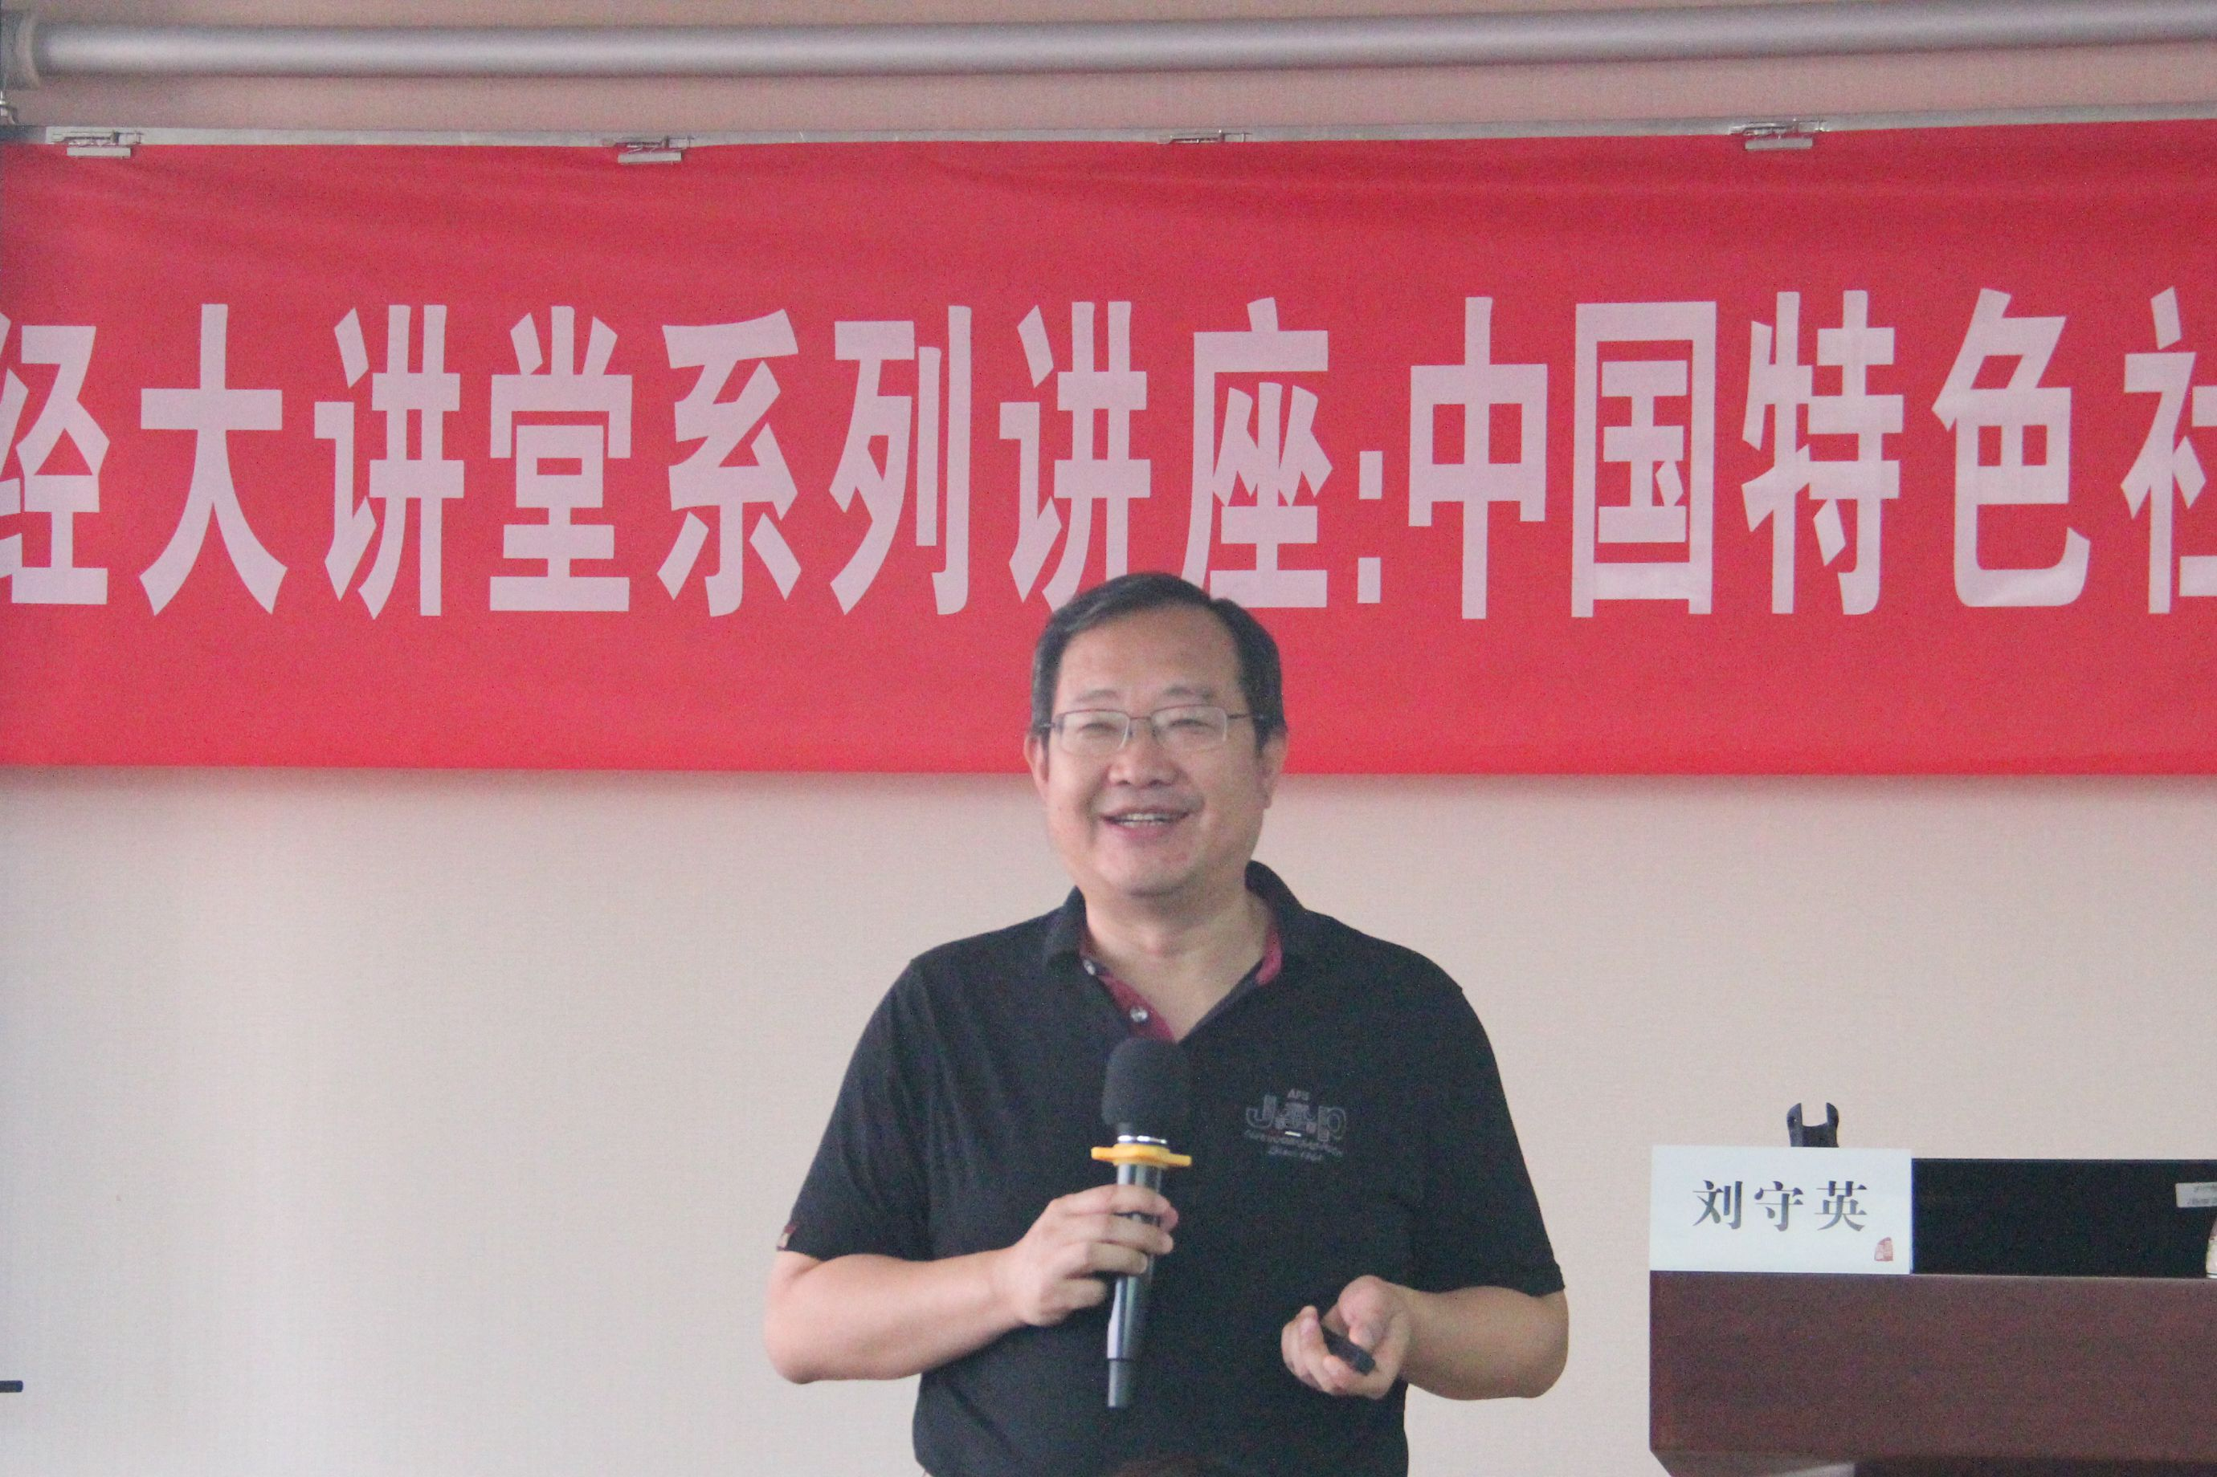

刘守英，中国人民大学经济学院党委书记兼院长，教授，博士生导师。曾任国务院发展研究中心农村经济研究部副部长、学术委员会副秘书长、城乡统筹基础领域负责人，中国经济时报社长、总编辑，中央政治局31次集体学习土地问题讲解人，国土资源部土地资源可持续发展战略协调人等。主要研究方向为土地制度与发展、制造业转型升级以及城乡互动。在《经济研究》、《管理世界》、《求是》等国内外期刊上发表论文200余篇，代表性论文包括《中国城乡二元土地制度的特征、问题与改革》、《土地制度改革与国民经济成长》等，出版了《中国土地政策改革》、《土地制度改革与转变发展方式》等多部具有影响力的著作，曾担任国务院发展研究中心与世界银行合作的旗舰项目《中国：2030》、《中国高效、包容、可持续城镇化》的专题负责人，曾获得张培刚发展经济学优秀成果奖等荣誉称号。

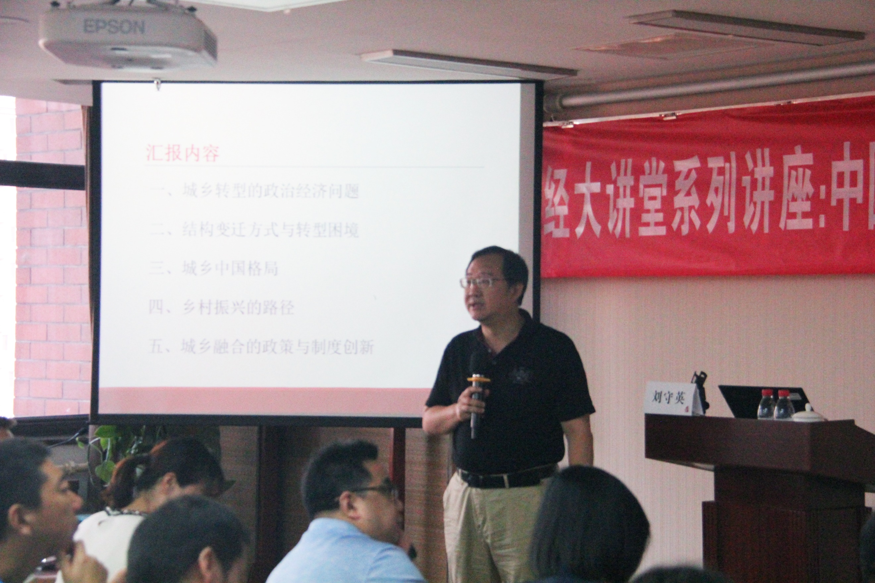

刘守英教授讲课的内容主要包括怎样理解城乡转型、中国从乡村社会转变为城市社会的历史进程、城乡中国是什么样的时代格局、城乡振兴的路径以及相关的政策和制度问题。

研究城乡转型要用到发展经济学理论，该理论与古典经济学最大的分歧在于结构变迁问题，结构变迁研究的是一国如何实现从农业国向工业国的转变。刘教授纠正了两种错误的看法，即认为国家要实现工业化必须降低农业份额，以及认为发展结构转变等同于农业份额的下降。刘教授指出工业化的本质是各种生产要素的组合和转型升级，其结果将导致农业份额自然降低。但反过来人为降低农业份额并不是实现产业升级的路径。

刘守英教授认为，当下我国农村发展中最重要的问题是结构问题。乡土结构下，农民以农业为主，兼具工匠的角色。他们安土重迁，轻易不会离开家乡的土地。乡村治理采取双轨制，县以下的乡村高度自治，乡村的秩序主要靠传统规则的教化来维持。农业的产权以耕作权为中心，分为田面权和田地权。田面权是佃农的权利，田地权只有收租的权利。在这样的乡村结构下，我国农村具有有机结合的稳定性。

接下来刘教授从历史的视角介绍了我国农村经济结构发生的变化。近代西方机器大工业的进入导致了我国乡村的衰落，计划经济时期的制度安排使我国农业生产长期停滞，八十年代末乡镇企业的发展给农村带来了经济活力，但九十年代高速的工业化、城镇化导致农村资本外逃和青年人口流失，结果造成了乡村的衰败。当下中国城乡结构已经发生了根本性变化，乡土中国已经转型为刘教授所讲的“城乡中国”，乡土变成了新生代农民的故土，农业而已告别过密化生产。

关于城乡振兴，刘教授指出要重新认识结构性现代化，将城市和乡村摆在平等的地位上，确保城乡要素对流、协调发展。我们一定要搞清楚结构变迁的方式与结果的区别，不能单纯追求工业化、城市化而忽视乡村的发展。工业化不仅能在城市发生，农业也可以实现工业化，当下一个非常重要的问题是如何推进我国农业的产业革命。刘教授认为第一要打通城乡之间的障碍，拆除城和乡这堵墙。第二是乡村要向城市开放，城乡打通才能形成城乡融合的结果。

最后刘守英教授悉心为学员答疑解惑，回答了一些有关乡村发展的现实问题。讲座在一片热烈掌声中圆满结束，与会人员收获满满。

